山东大学薪酬发放系统（新）使用说明
第一步：
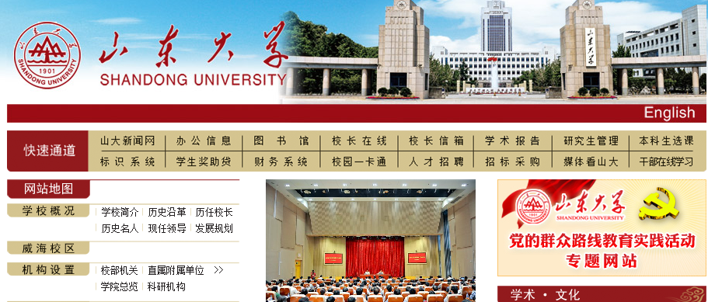
登陆山东大学网站首页，在快速通道中点击“财务系统”

第二步：
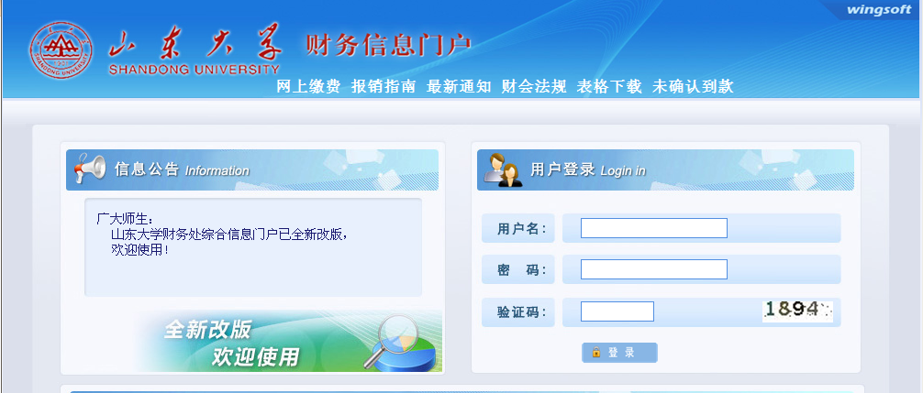
输入用户名（工号或学号）、密码、验证码

第三步：
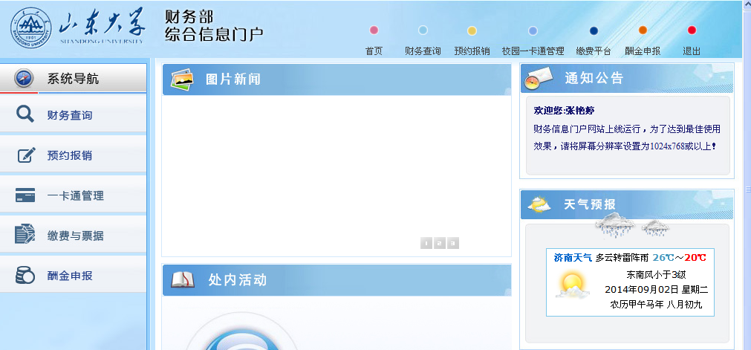
点击“酬金申报”

第四步：
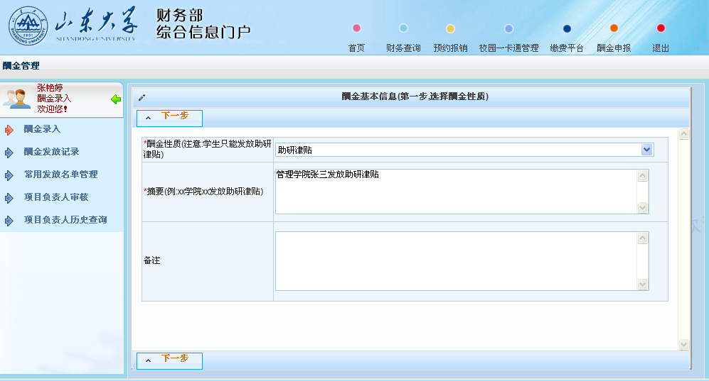
选择“助研津贴”，摘要： XX学院2013-2014学生社会实践

要，

第五步：
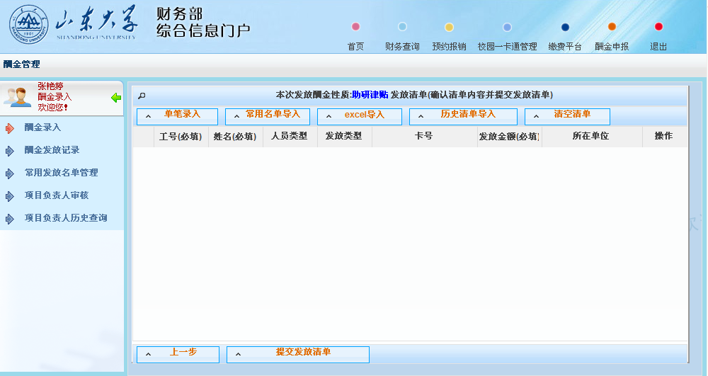
点击“酬金录入”

第六步：
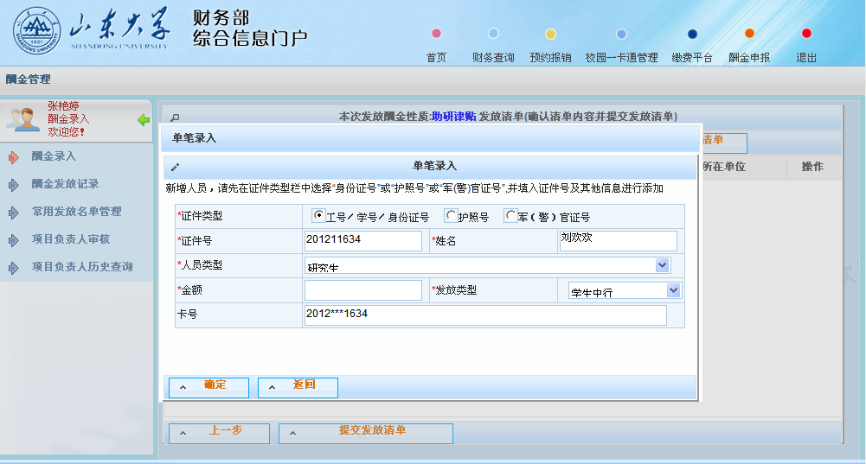
1、输入“学号”
2、点击页面任意位置，即可自动出现姓名和卡号
3、输入“金额”
4、点击“确定”，即可新增人员，全部录完后，点击“返回”

第七步：
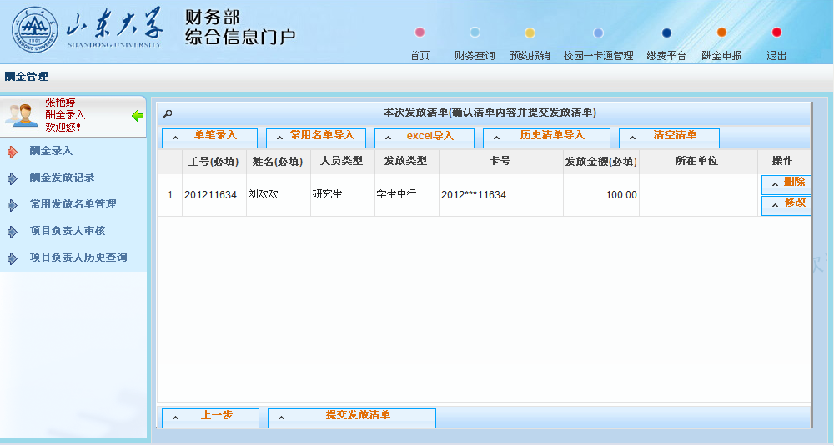
点击“提交发放清单” “
若录入信息有误，可点击此处“修改”或“删除”

第八步：
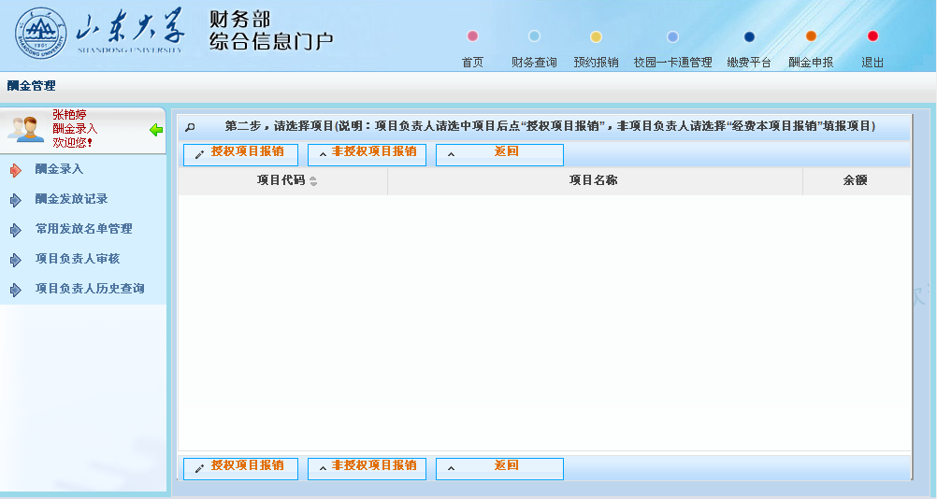

请点击“非授权项目报销”

注:非项目负责人预约，请按下图填写相关信息
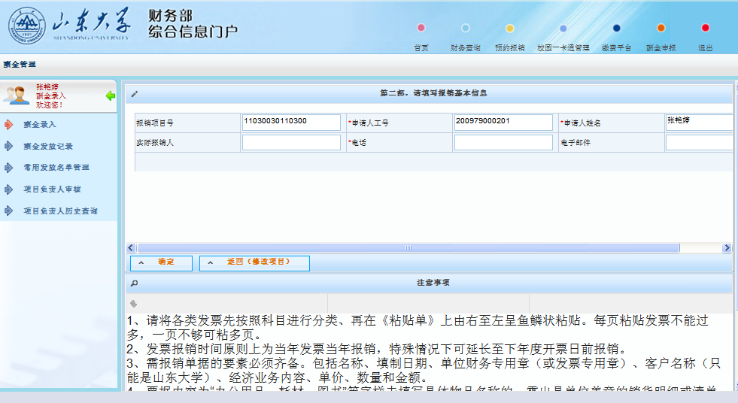
1、填写“实际报销人”、“电话”2、点击“确定”3.项目号：见飞信群短信

第九步：
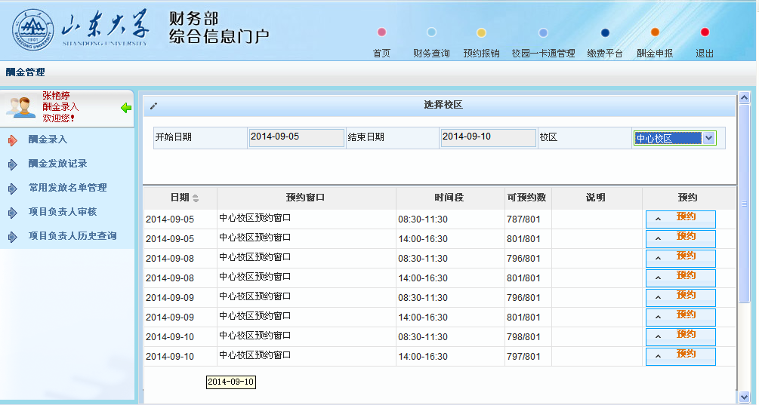
选择“开始日期”、“结束日期”、“校区”
点击“预约”
预约日期不限，校区请选择 “中心校区

第十步：
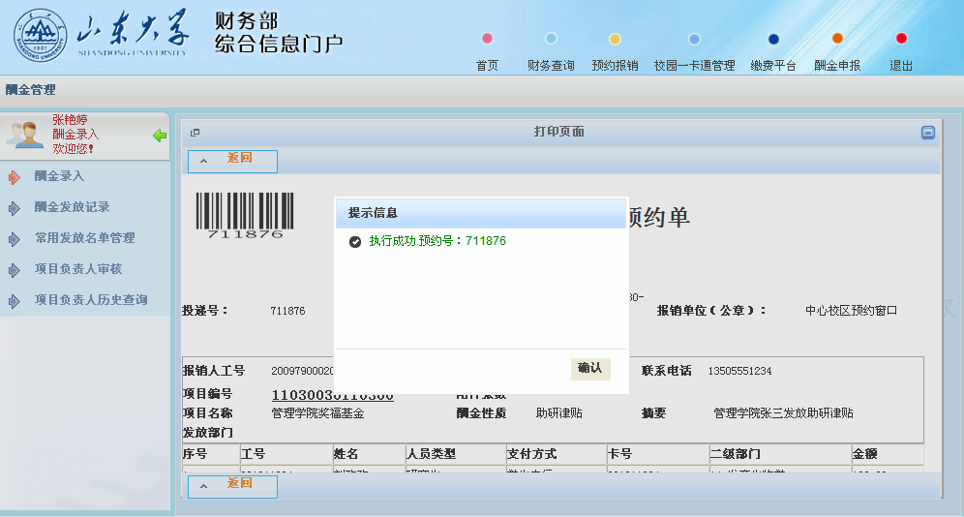
点击“确认”

第十一步：
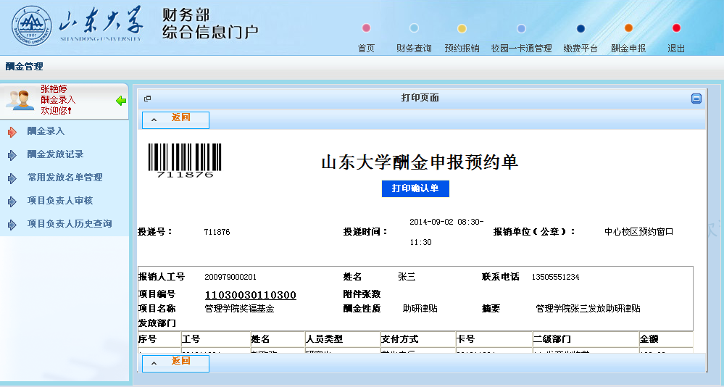
点击“打印确认单”
第十二步：打印出纸质单据后，请学院团委书记和学院分管学生工作党委副书记在经办人处签字，在经办人处加盖学院公章。
以上手续完备后，请交至学校团委18号楼109房间校团委社会实践部，校团委统一签字盖章后统一送至学校财务部。
第十三步：财务人员接单后即进行账务处理，在项目经费科目中支出指定款项。
财务人员每月分两次（15日、月末）将发放明细单提交中国银行代发至学生交费的银行账户。一般情况下顺延1-2个工作日后，发放款项到账。

